ПРОЕКТ

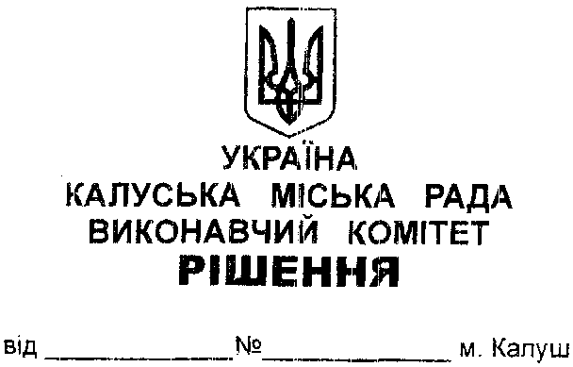

Про управління комунальним майном,
що знаходиться на території
Калуської міської територіальної громади

Керуючись ст.cт.29, 32 Закону України «Про місцеве самоврядування в Україні», розглянувши клопотання начальника управління комунальної власності Калуської міської ради Олександра Челядина від 19.04.2023 №01-15/1-1/55, виконавчий комітет міської ради

ВИРІШИВ:
1. Центру фізичного здоров’я населення «Спорт для всіх» (Олег Нижник) передати об’єкти комунальної інфраструктури, а саме:
1.1. Комунальному підприємству «Калушавтодор» (Роман Скибіцький):
- дитячі майданчики (елементи), що знаходяться на території Калуської міської територіальної громади, згідно з додатком 1;
- спортивні майданчики (елементи), що знаходяться на території Калуської міської територіальної громади, згідно з додатком 2.

2. Суб’єктам, вказаним в пункті 1 цього рішення, в місячний термін після прийняття рішення внести відповідні зміни в облікові документи.

3. Координацію роботи та узагальнення інформації щодо виконання рішення покласти на головного відповідального виконавця — управління комунальної власності Калуської міської ради (Олександр Челядин).

4. Контроль за виконанням рішення покласти на заступників міського голови з питань діяльності виконавчих органів міської ради Богдана Білецького та Надію Гуш.

Міський голова Андрій НАЙДА

